**Міністерство освіти і науки**

**ДНІПРОПЕТРОВСЬКИЙ НАЦІОНАЛЬНИЙ УНІВЕРСИТЕТ імені Олеся ГОНЧАРА**

**КАФЕДРА МАТЕМАТИЧНОГО ЗАБЕЗПЕЧЕННЯ ЕОМ**

**Лабораторна робота №1**

**з дисципліни «Бази Даних»**

**Виконав:** **студент** **групи ПЗ-21-2**

**Євсенєв Михайло**

**Перевірив:** **Мащенко Л.В.**

**Дніпро**

**2023 р.**

1. Постановка задачі:

Розробити базу даних, засобами СУБД MS SQL Server, що забезпечує введення, перегляд, редагування й виконання складних запитів користувача для декількох зв'язаних таблиць.

**Загальні вимоги**

1. Предметна область – з окремого файлу за номером студента у списку групи.

2. СУБД - MS SQL Server з ОБОВ'ЯЗКОВОЮ установкою MS SQL Management Studio.

3. Середовище розробки проєкту Visual Studio. Мова розробки інтерфейсу C#.

|  |  |  |
| --- | --- | --- |
|  | Задача | проценты (%) |
| 1 | Установка СУБД та Management Studio. Створення засобами Management Studio БД, порожніх таблиць в ній | 10 |
| 2 | Створення нового проєкту у Visual Studio. Зв'язати базу даних с проєктом. Установка додаткових.компонент ( по необхідності) | 10 |
| 3 | Формування реакції системи на дії користувача | 10 |
| 4 | Створити інтерфейс програми для наповнення й функціонування бази даних (редагування,додавання,видалення).Наповнити БД | 15 |
| 5 | Реалізація однотабличних.запитів (не менш 5) | 10 |
| 6 | Реалізація запитів зі зв'язуванням,угрупованням,агрегатними функціями (не менш 5) | 15 |
| 7 | Реалізація складних багатотабличних вкладених, динамічних запитів з параметрами (не менш 7) | 20 |
| 8 | Звіти.Стаціонарні,динамічні,з угрупованням і параметрами | 10 |
|  | *Загалом* | 100 |

Варіант 11. Реалізація готової продукції

Опис предметної області

Ви працюєте в компанії, що займається оптово-роздрібним продажем різних товарів. Діяльність компанії організована в такий спосіб: компанія торгує товарами з певного спектра. Кожний із цих товарів характеризується найменуванням, оптовою ціною, роздрібною ціною й довідковою інформацією. У вашу компанію звертаються покупці. Для кожного з них ви запам'ятовуєте в базі даних стандартні дані (найменування, адреса, телефон, контактну особу) і складаєте по кожній угоді документ, запам'ятовуючи поряд з покупцем кількість купленого їм товару й дату покупки.

Таблиці

Товари (Код товару, Найменування, Оптова ціна, Роздрібна ціна, Опис).

Покупці (Код покупця, Телефон, Контактна особа, Адреса).

Угоди (Номер угоди, Дата угоди, Код товару, Кількість, Код покупця, Ознака оптового продажу).

1. Опис розв’язку:  
   Було створено веб застосунок для компанії, що займається оптово-роздрібним продажем різних товарів завдяки якому можна додавати товари, угоди та покупців.

2.1 Побудова таблиць, структура таблиць:

За допомогою функції New database створив нову базу данних shop. 

Завдяки функції New Table створив 3 таблиці: Stuff, Clients, Agreements

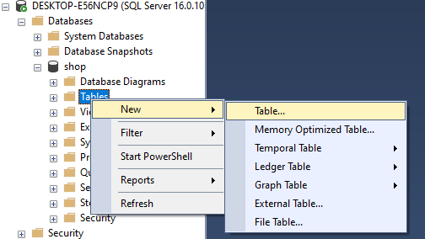

Таблиця Stuff:

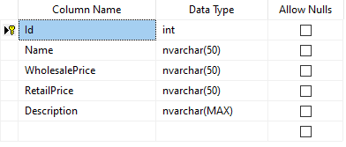

Таблиця Clients:

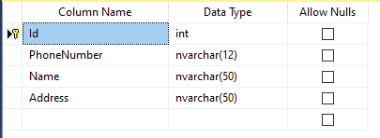

Таблиця Agreements:

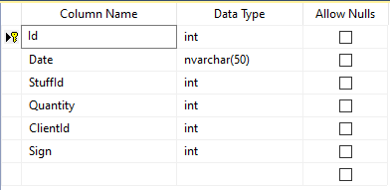

* 1. Встановлення зв'язків:

При затисканні ЛКМ на полі, яке нам потрібно, і подальшому перетягненню до потрібного нам поля іншої таблиці, ми створюємо зв’язок

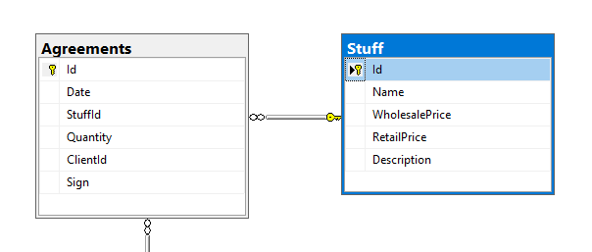

Далі ми можемо налаштувати зв’язок як нам потрібно

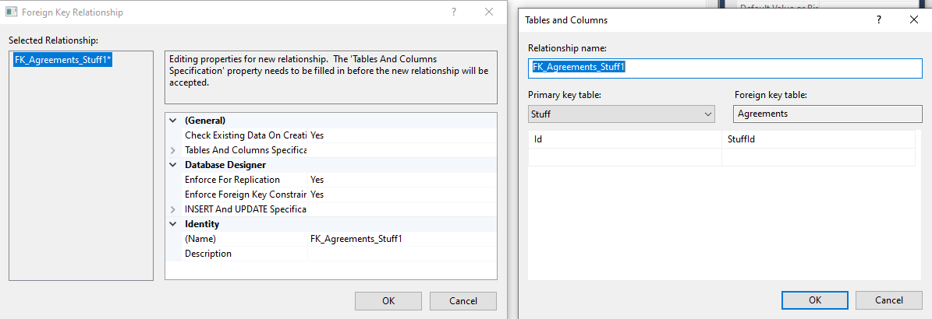

* 1. Схема зв'язків:  
     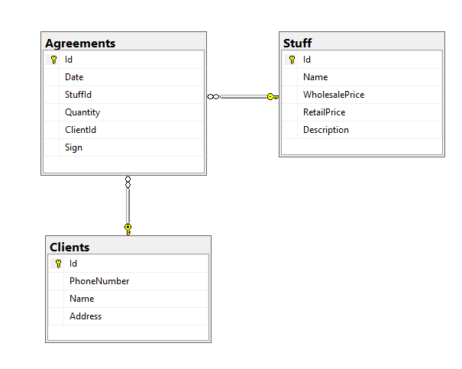
  2. Проєктування та реалізація запитів:

1.Отримати список клієнтів.

Тип запиту: однотабличний запит

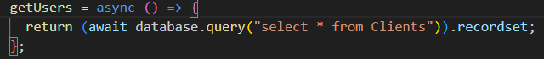

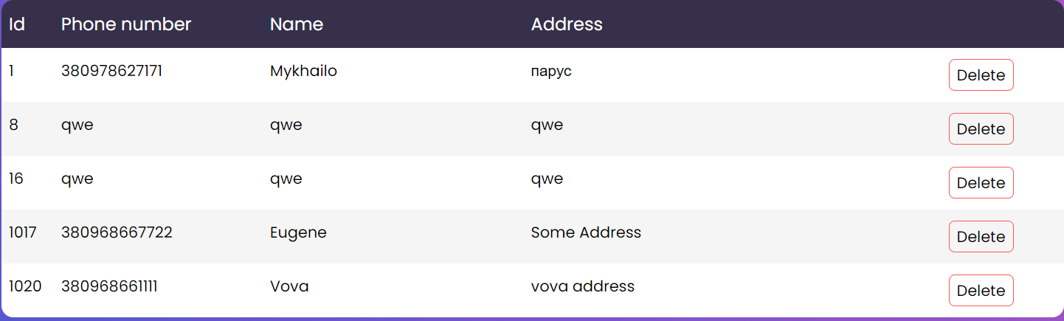

2.Додати нового клієнта з вказаними даними до таблиці "Clients".

Тип запиту: запит на вставку даних в таблицю



3.Видалити клієнта за вказаними id з таблиці "Clients".

Тип запиту: запит на видалення



4.Оновоти дані клієнта.

Тип запиту: запит на оновлення даних



5.Отримати зв'язані дані про угоди з клієнтами та товаром

Тип запиту: багатотабличний запит з угрупуванням



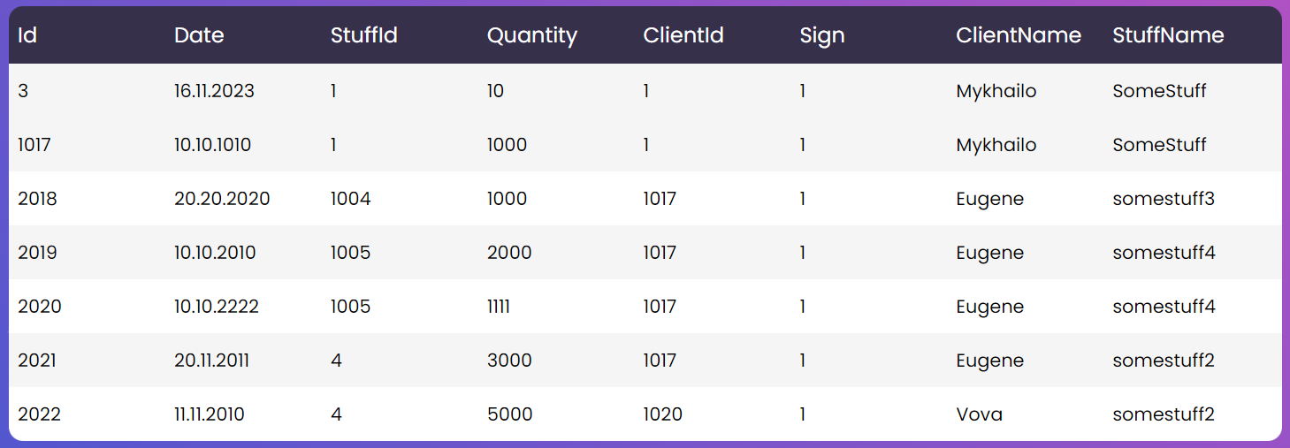

6.Отримати угруповані та підраховані кількості угод для кожного клієнта

Тип запиту: багатотабличний запит для вибору даних із злиттям таблиць і використанням операції GROUP BY



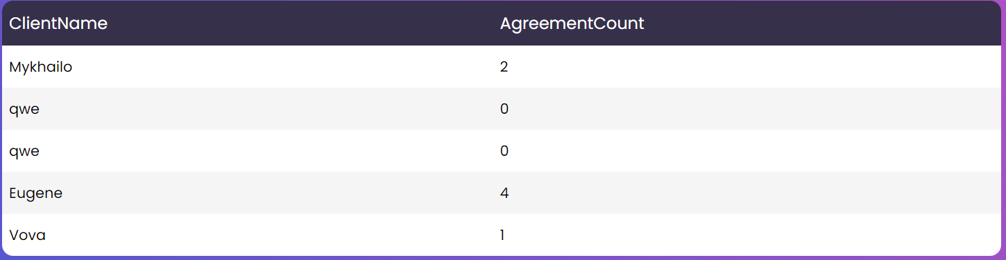

7. Підрахувати сумарну кількість товарів, проданих кожним клієнтом

Тип запиту: багатотабличний запит для вибору даних із злиттям таблиць і використанням операції GROUP BY та SUM

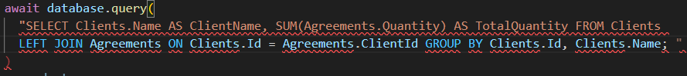

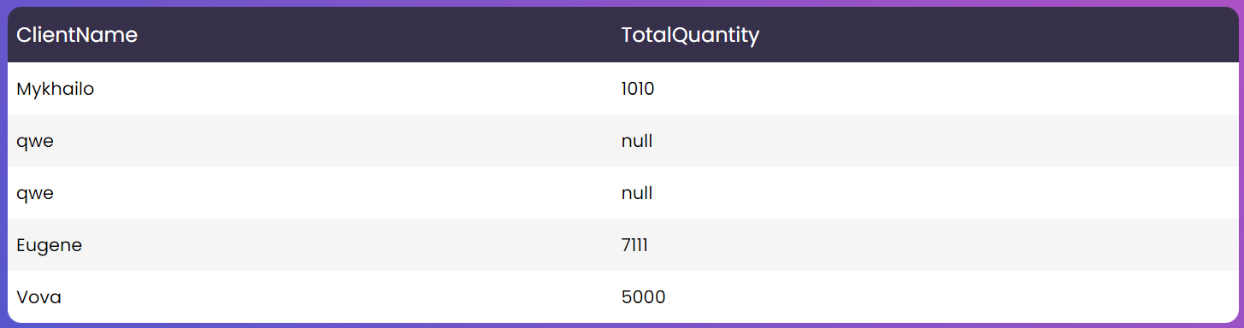

8. Знайти клієнта, який здійснив найбільше угод

Тип запиту: багатотабличний запит для вибору даних з використанням операції TOP 1, LEFT JOIN, та GROUP BY, а також з впорядкуванням результатів за допомогою ORDER BY





9. Знайти товар з найбільшою середньою кількістю, проданою за угодами

Тип запиту: багатотабличний запит для вибору даних з використанням операції TOP 1, LEFT JOIN, GROUP BY, та ORDER BY





10. Знайти товари, кількість яких більше заданої кількості

Тип запиту: багатотабличний запит є запитом для вибору даних з використанням операції LEFT JOIN, GROUP BY, та HAVING.



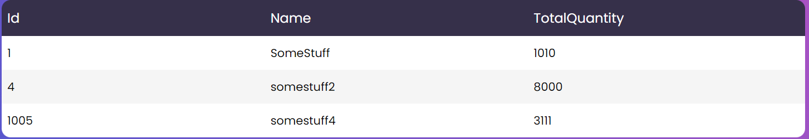

11. Пошук клієнта за частковим співпадінням в імені та телефонному номері

Тип запиту: однотабличий запит використовує оператор LIKE для вибору всіх записів з таблиці Clients.



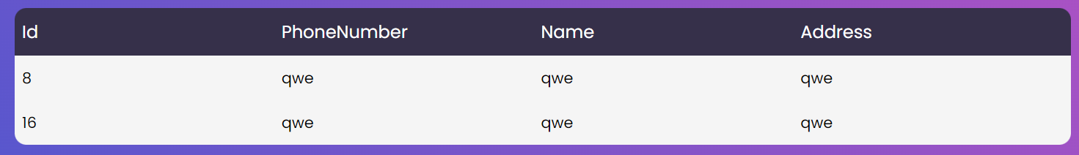

12. Пошук клієнта, який купив найбільше різних товарів

Тип запиту: багатотабличний запит використовує операцію TOP 1, JOIN, COUNT(DISTINCT ...), GROUP BY, та ORDER BY для вибору клієнта з найбільшою кількістю унікальних товарів у всіх його угодах.

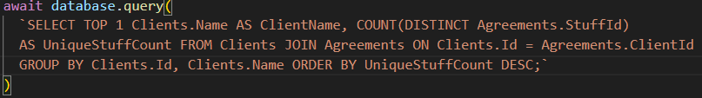

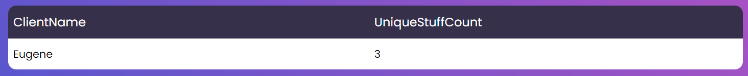

13. Отримати список клієнтів, які зробили певну кількість угод

Тип запиту: багатотабличний запит використовує операцію JOIN з підзапитом.

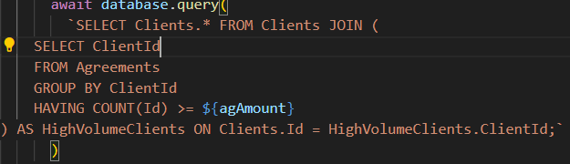



14. Пошук товарів з вказаним ціновим діапазоном

Тип запиту: однотабличний запит для пошуку товару з ціною у вказаному діапазоні

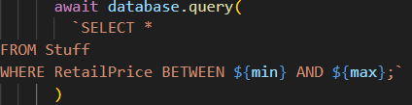



15. Пошук товарів за описом

Тип запиту: однотабличний запит для пошуку товару за вказаною підстрокою

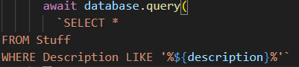

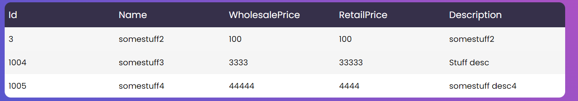

16. Отримати список угод для товару з вказаною оптовою ціною нижче заданого ліміту

Тип запиту: багатотабличний запит для отримання угод для товару з вказаною оптовою ціною нижче заданого ліміту 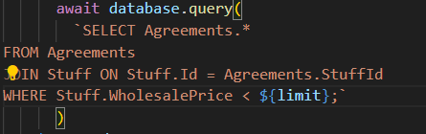

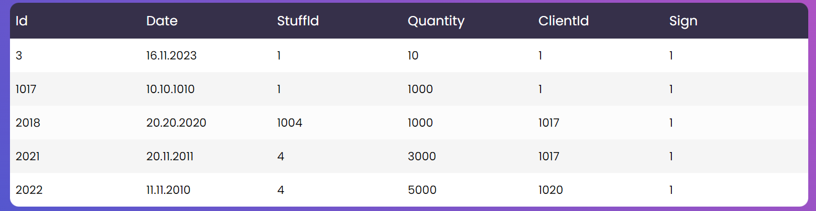

17.Отримати список товару.

Тип запиту: однотабличний запит на отримання товару



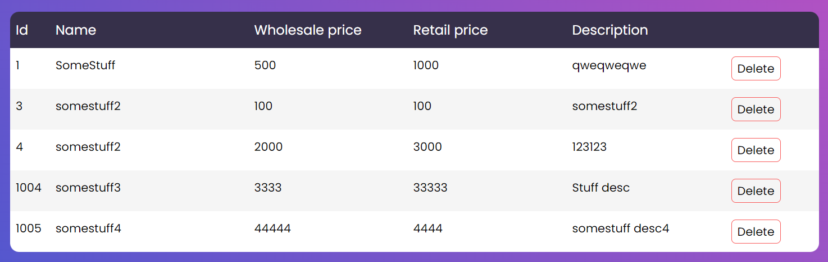

2.5

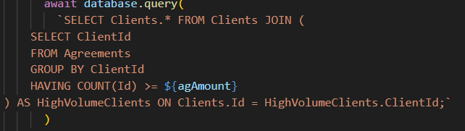

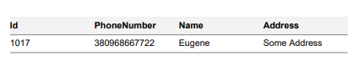



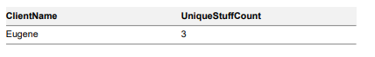



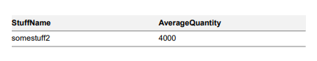

3.

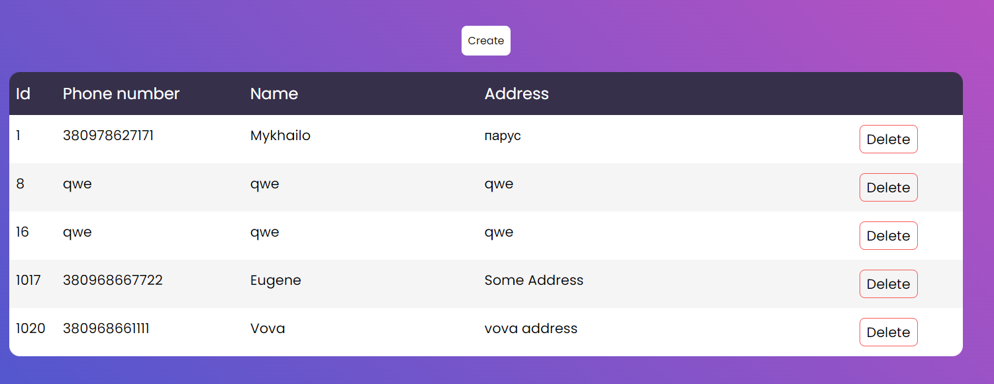

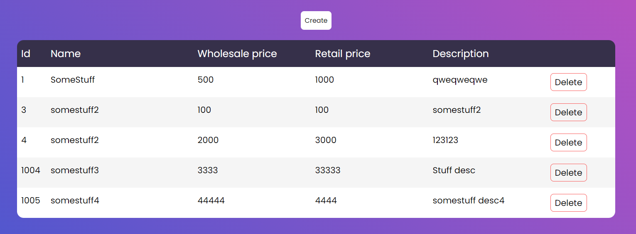

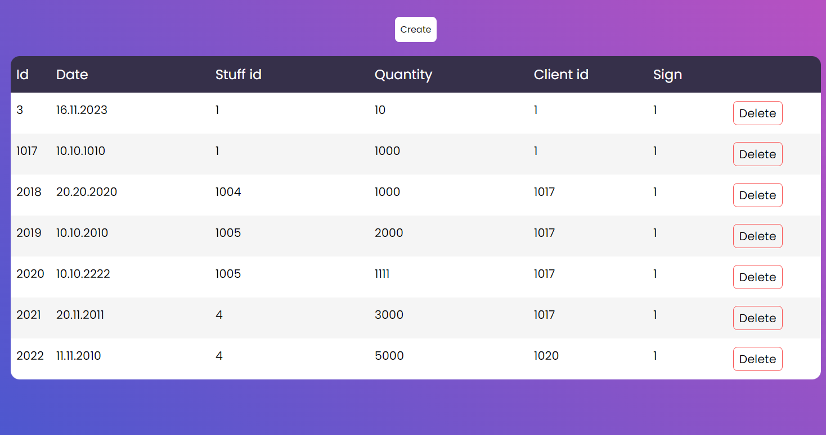

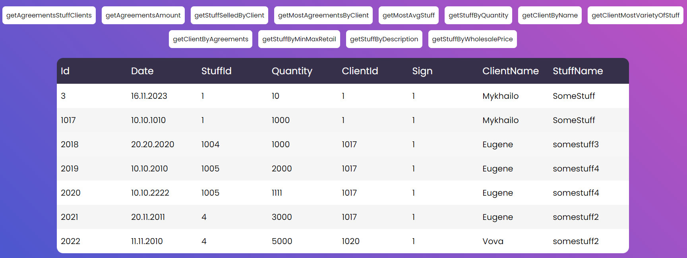

Інтерфейс інтуїтивно зрозумілий має чотири вікна для різних цілей: менеджмент клієнтів, товару та угод. Так само є сторінка з цікавими запитами.

На кожній з перших трьох сторінок є інтерфейс для оновлення даних та створення.  
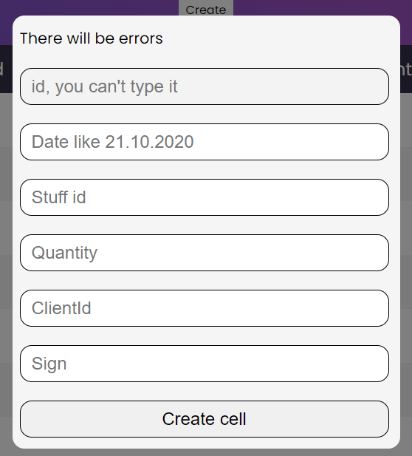

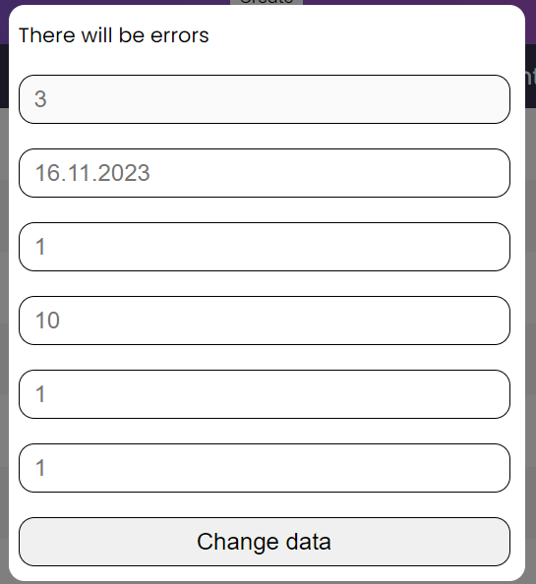

4.Було протестовано усі базові функції для маніпуляцій даними

При доданні та зміні даних клієнтів видається помилка, якщо ми вказали букви в телефоні або він становить менше ніж 6 чисел

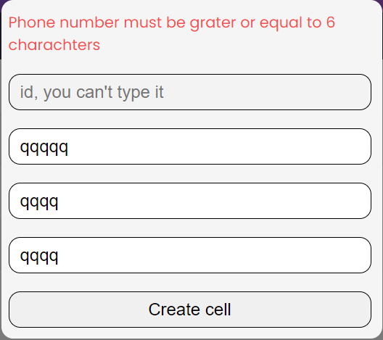



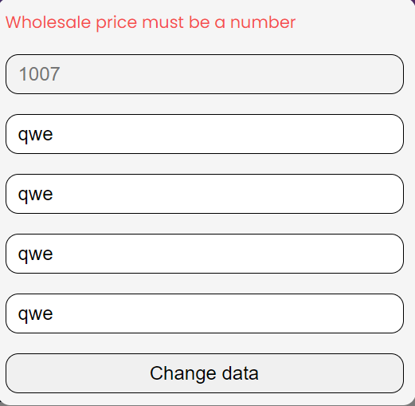

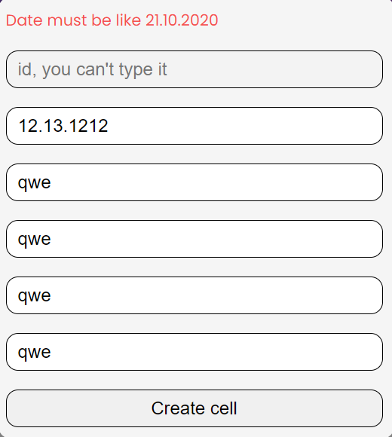

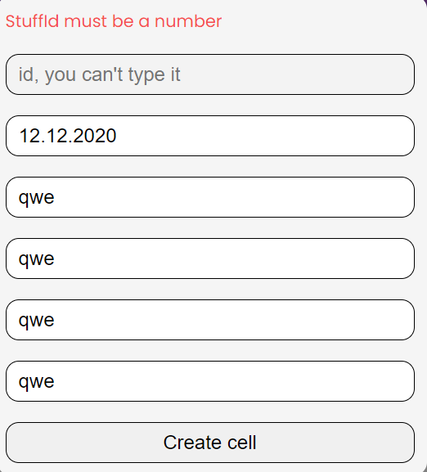

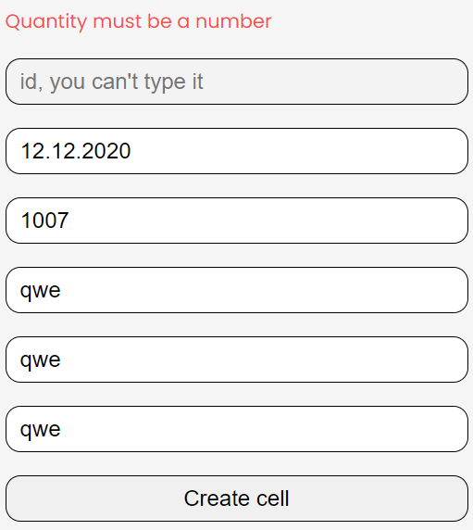

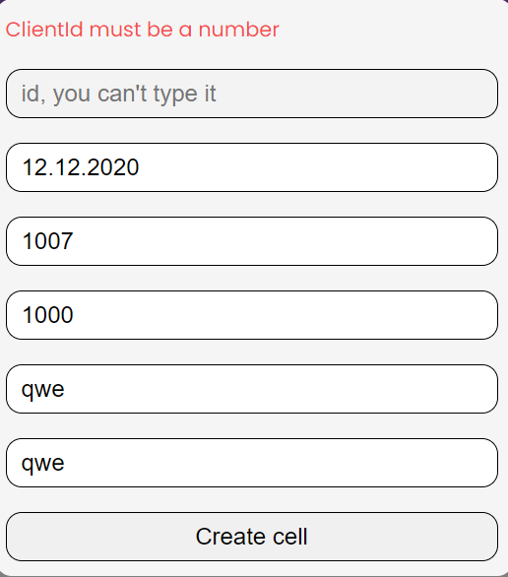

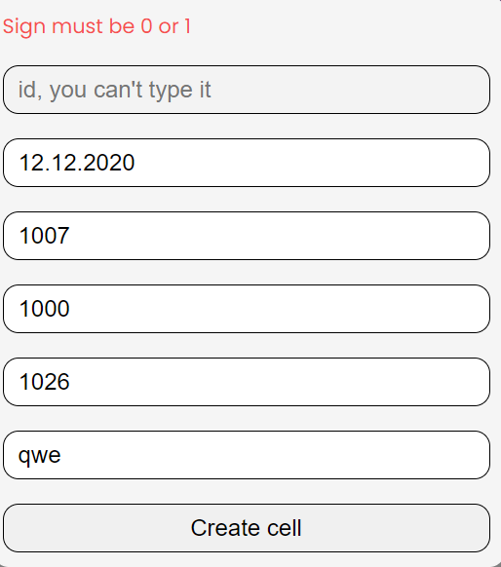



Усі перевірки проходяться

Перевірки для цікавої таблиці

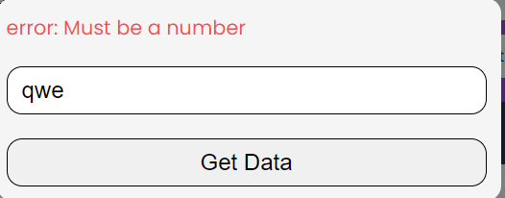

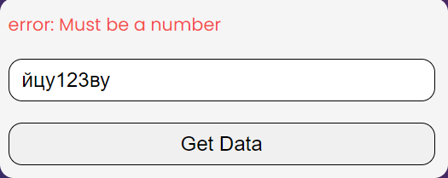

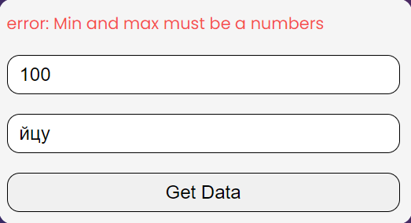

5. Висновки ( за кожним пунктом завдання)

* 1. Установка СУБД та Management Studio. Створення засобами Management Studio БД, порожніх таблиць в ній – Встановлено
  2. Створення нового проєкту у Visual Studio. Зв'язати базу даних с проєктом. Установка додаткових компонент ( по необхідності) – Було використано intellij IDEA та мову Java для встановлення додаткових компонентів Maven
  3. Формування реакції системи на дії користувача – Реакція сформована якщо щось не так то користувачу виведеться відповідне повідомлення
  4. Створити інтерфейс програми для наповнення й функціонування бази даних (редагування,додавання,видалення).Наповнити БД – Інтерфейс створено та БД наповнено
  5. Реалізація однотабличних.запитів (не менш 5) – було створено
  6. Реалізація запитів зі зв'язуванням,угрупованням,агрегатними функціями (не менш 5) – було створено
  7. Реалізація складних багатотабличних вкладених, динамічних запитів з параметрами (не менш 7) – було створено
  8. Звіти.Стаціонарні,динамічні,з угрупованням і параметрами – були створені у вигляді простої таблиці у PDF файли

2.5. Звіти

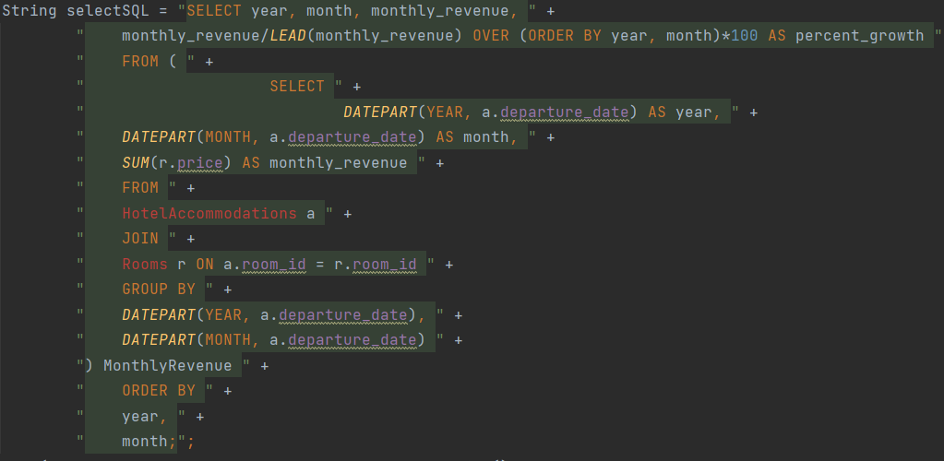

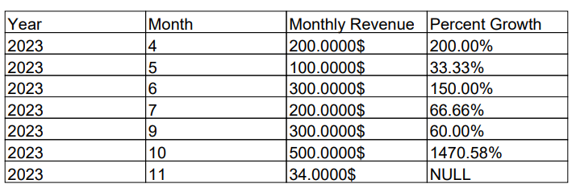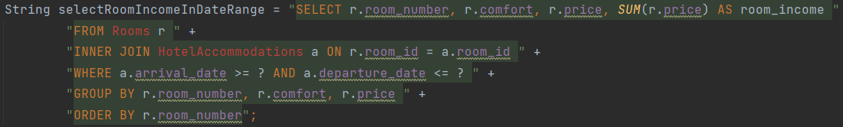

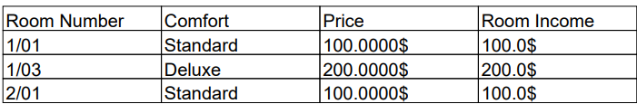

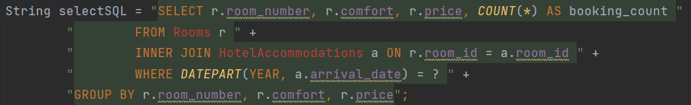

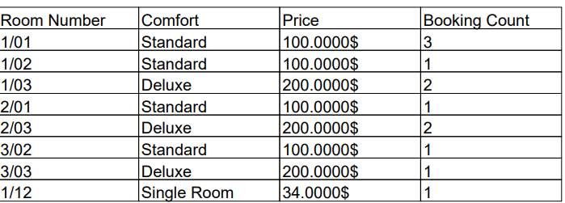

1. Опис інтерфейсу (керівництво користувача).

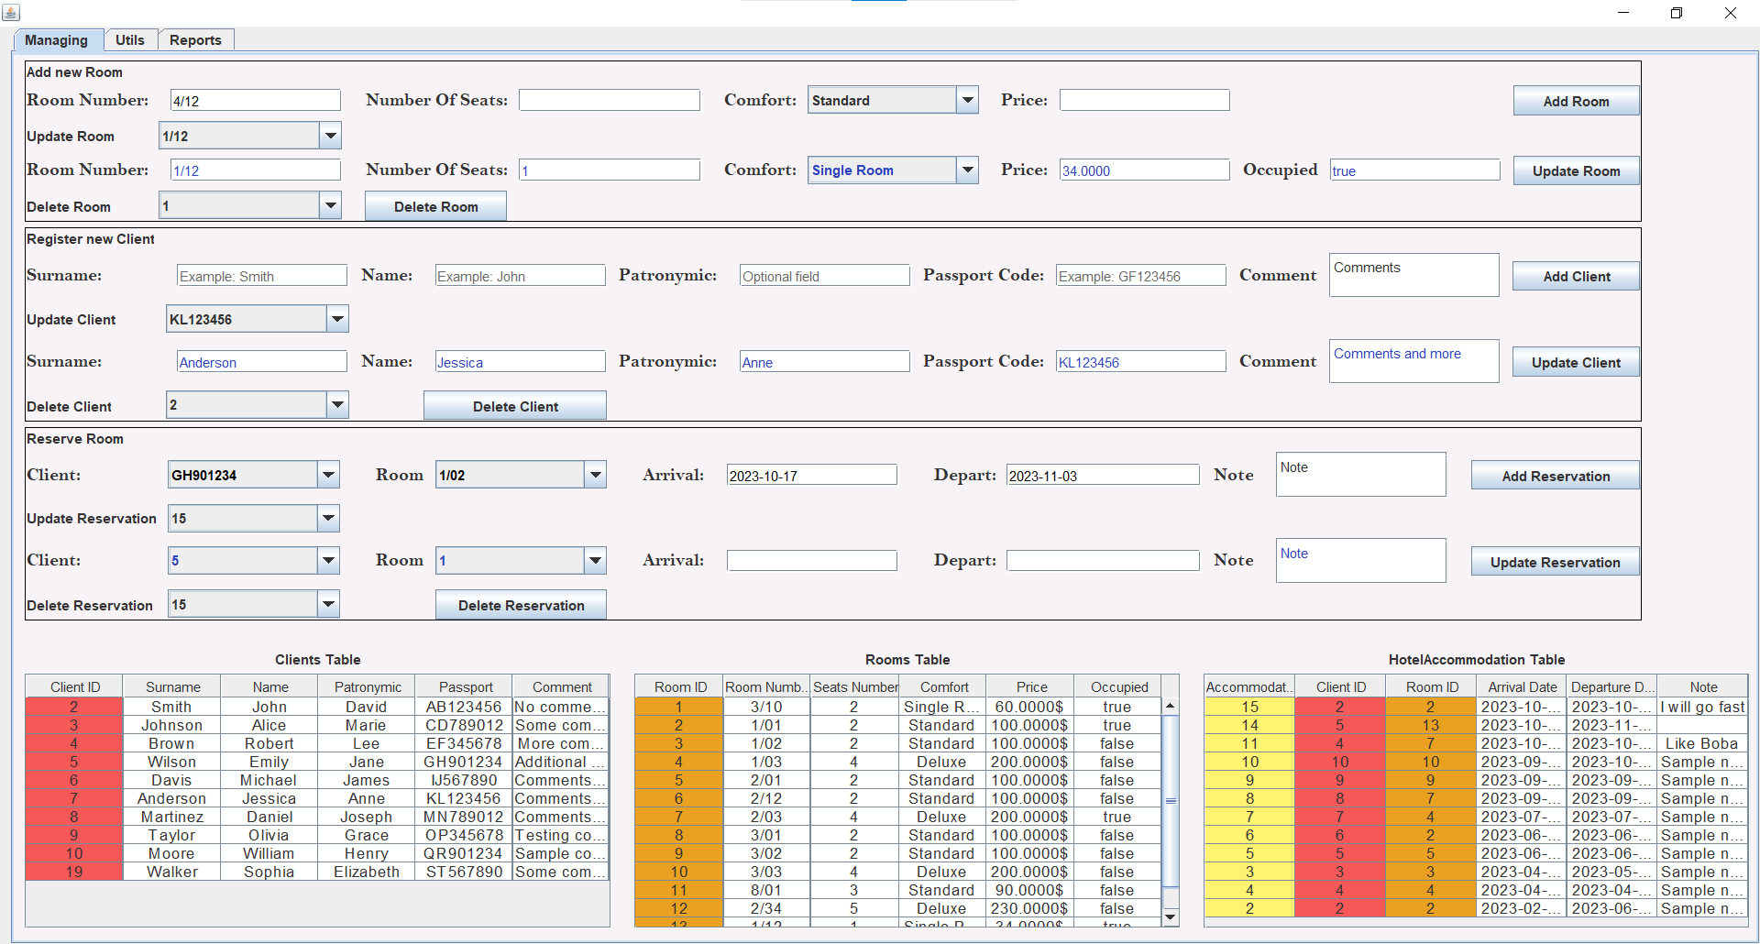

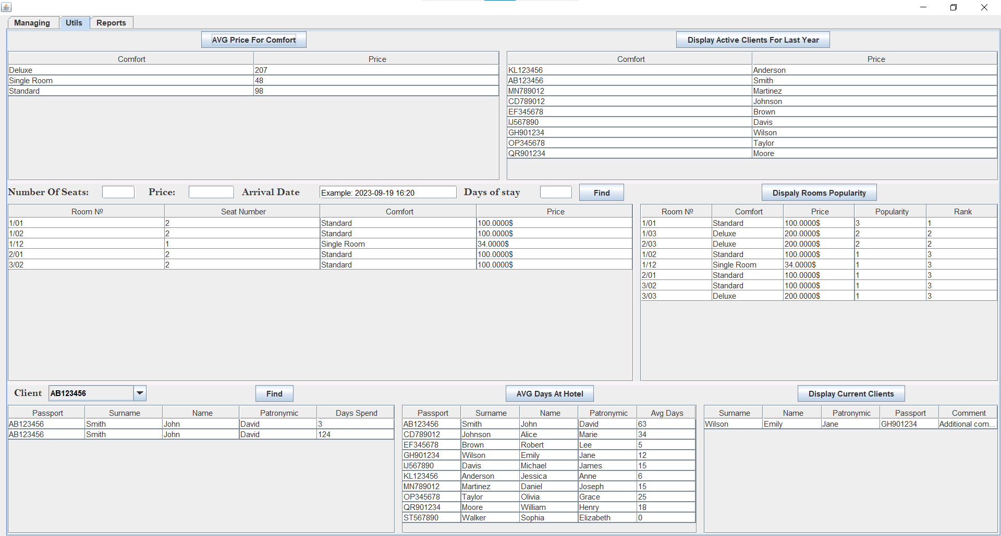

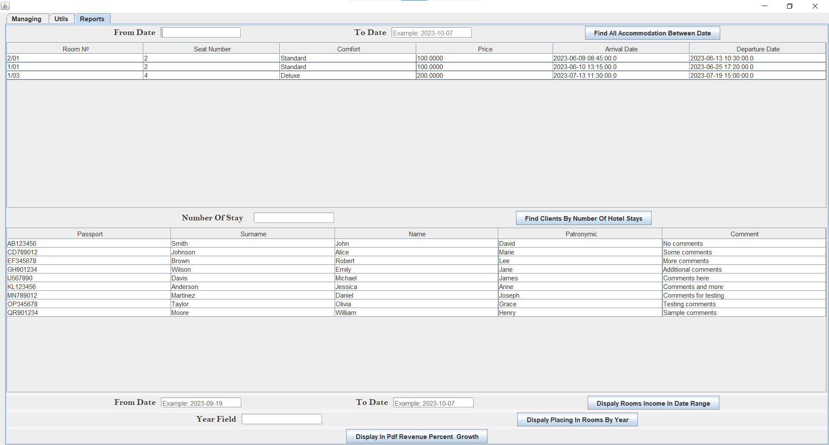  
Інтерфейс інтуїтивно зрозумілий має три вікна для різних цілей від повсякденних до створення звітів для керівництва, або аналізу продуктивності

4. Тестування з коментарями

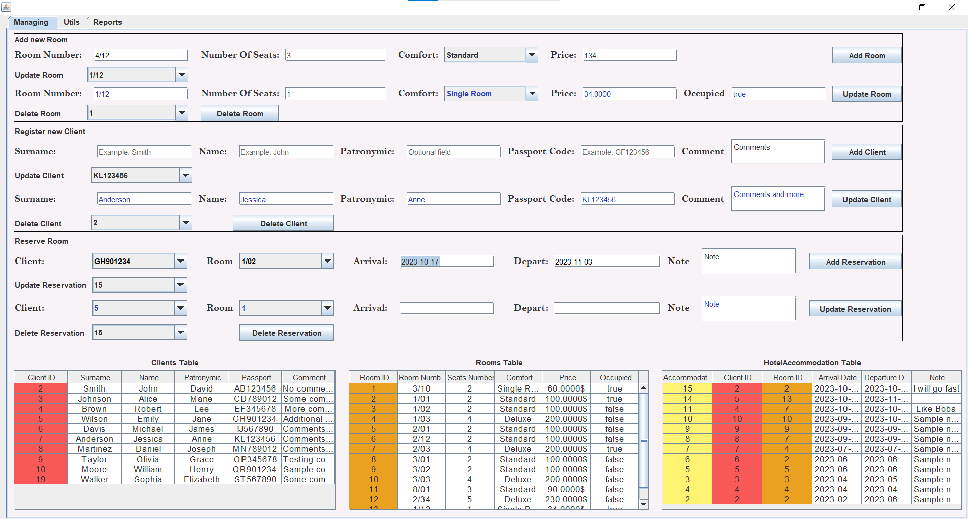

Будо протестовано усі базові функції для маніпуляції даними

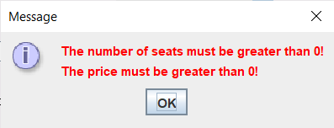

Якщо якісь обов’язкові поля не заповнення виводиться поп-ап повідомлення з причиною та місце помилки



Будо протестовано усі утиліті функції для маніпуляції даними та аналізу для покращення готелю

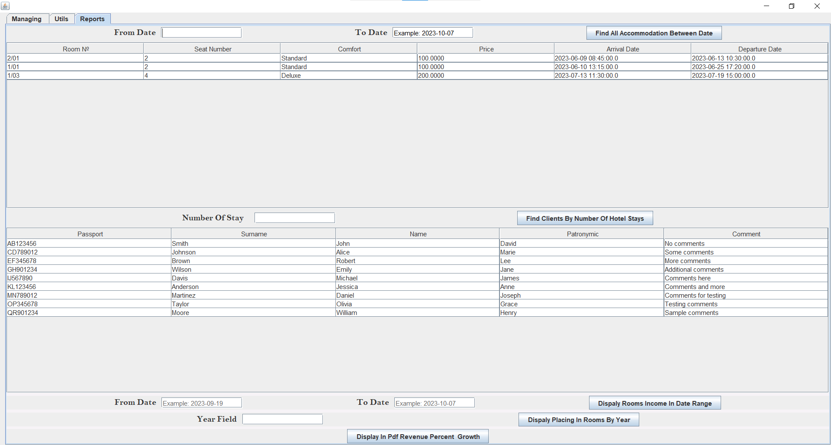  
Було протестовані складні функції для

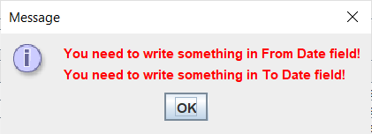

Якщо якісь обов’язкові поля не заповнення виводиться поп-ап повідомлення з причиною та місце помилки

5. Висновки ( за кожним пунктом завдання)

* 1. Установка СУБД та Management Studio. Створення засобами Management Studio БД, порожніх таблиць в ній – Встановлено
  2. Створення нового проєкту у Visual Studio. Зв'язати базу даних с проєктом. Установка додаткових компонент ( по необхідності) – Було використано intellij IDEA та мову Java для встановлення додаткових компонентів Maven
  3. Формування реакції системи на дії користувача – Реакція сформована якщо щось не так то користувачу виведеться відповідне повідомлення
  4. Створити інтерфейс програми для наповнення й функціонування бази даних (редагування,додавання,видалення).Наповнити БД – Інтерфейс створено та БД наповнено
  5. Реалізація однотабличних.запитів (не менш 5) – було створено
  6. Реалізація запитів зі зв'язуванням,угрупованням,агрегатними функціями (не менш 5) – було створено
  7. Реалізація складних багатотабличних вкладених, динамічних запитів з параметрами (не менш 7) – було створено
  8. Звіти.Стаціонарні,динамічні,з угрупованням і параметрами – були створені у вигляді простої таблиці у PDF файли